RETICULOCYTES
http://www.medscape.com/viewarticle/497032_5
Médecine et Hygiène, 1999 ; 57 : 1649-1656
Neoreviews 2008; 9;e520

- En raison de l’érythropoièse active foetale, les valeurs des reticulocytes à la naissance sont de:
    - 3-7% pour un NNT
    - 8-10% pour les prématurés
- Ces valeurs déclinent rapidement dès la 1ère semaine de vie pour atteindre 0-1%:
NNT J1 J3 >J6
Réticulocytes 3-7% 1-3% 0.1%
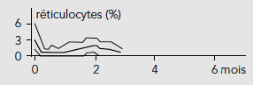
- Elles remontent ensuite paralèllement à la baisse de l’hémoglobine avec un nouveau pic vers 2-3 mois de vie
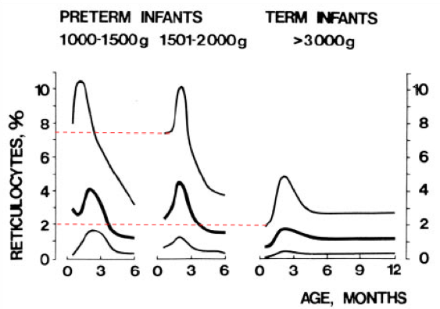
- Les valeurs adultes normales des reticulocytes oscillent entre 1-2%

Hémoylse ?

Index réticulocytaire : =% réticulocytes x Ht du patient / Ht normale
- Index normal: entre 1,5 à 3
- Index>3 => suggère une hémolyse
- Autre labo en faveur d’une hémolyse:
  - Augmentation des LDH
  - Augmentation de la bilirubine
  - Diminution de l’haptoglobine

